表單的頂端
逸歡旅遊
逍遙釜山～八公山纜車、甘川積木村、天空步道遊、韓流美食家四天

行程特色

本行程搭乘台灣虎航，機上不含餐食，託運行李限重為20公斤，手提行李10公斤。
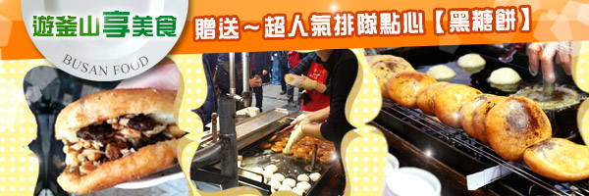
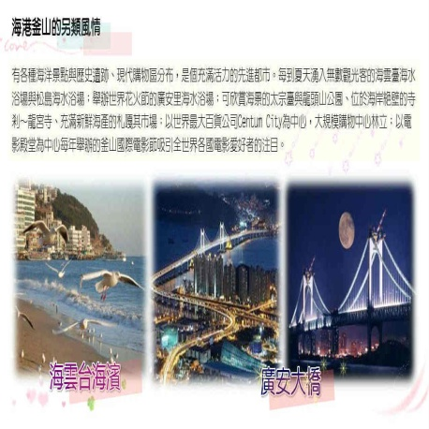
【行程特色】
全程無自費行程，全程不上攝影師。 大邱代表名山：八公山道立公園(含纜車)+桐華寺
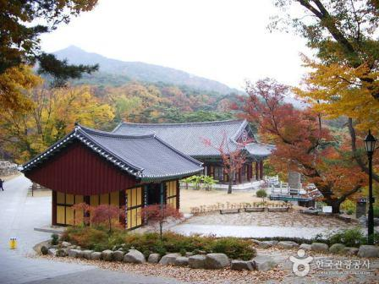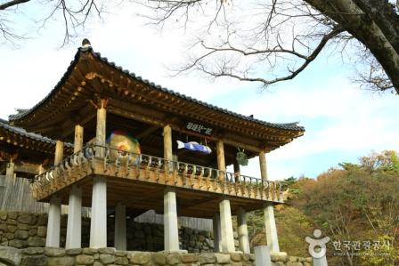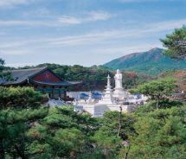
食尚玩家節目介紹～：甘川洞文化村。
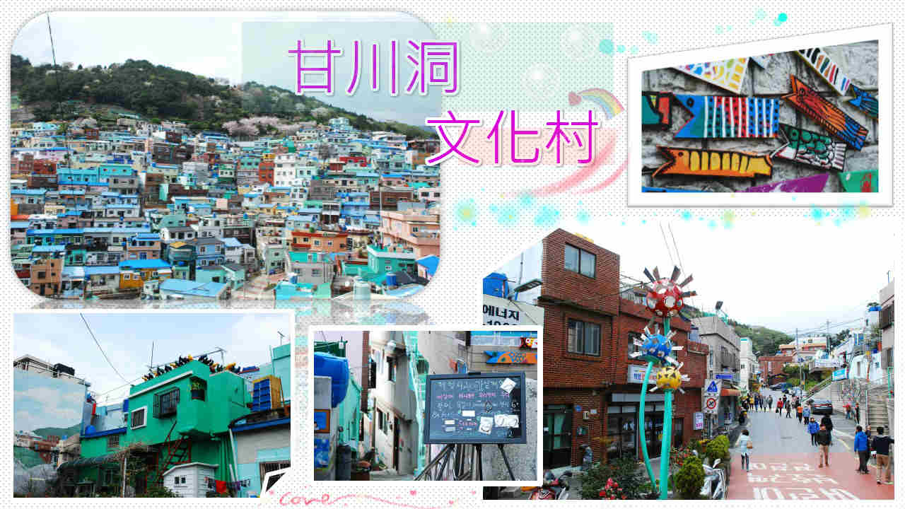
最靠近海邊的寺廟：海東龍宮寺。
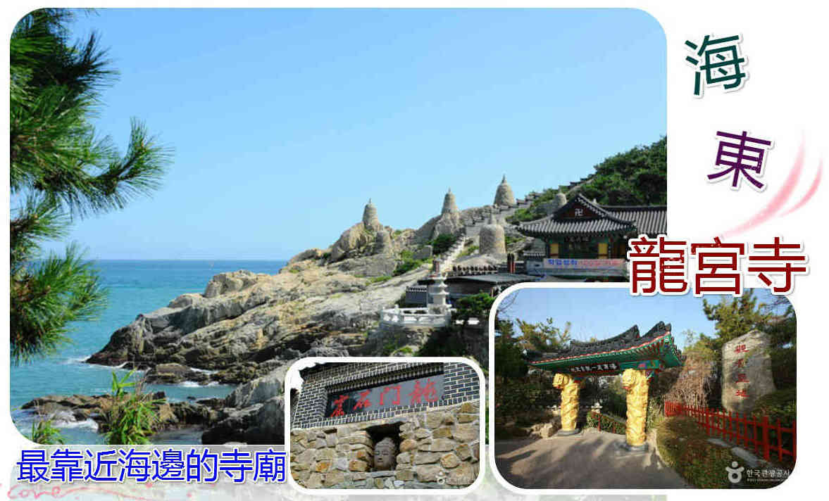
海上天空歩道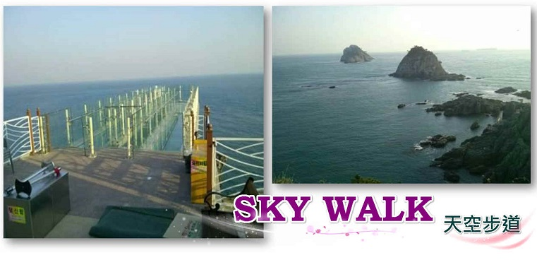
購物樂：國際市場、光復洞時裝街、PIFF國際電影廣場、大邱NC OUTLET。
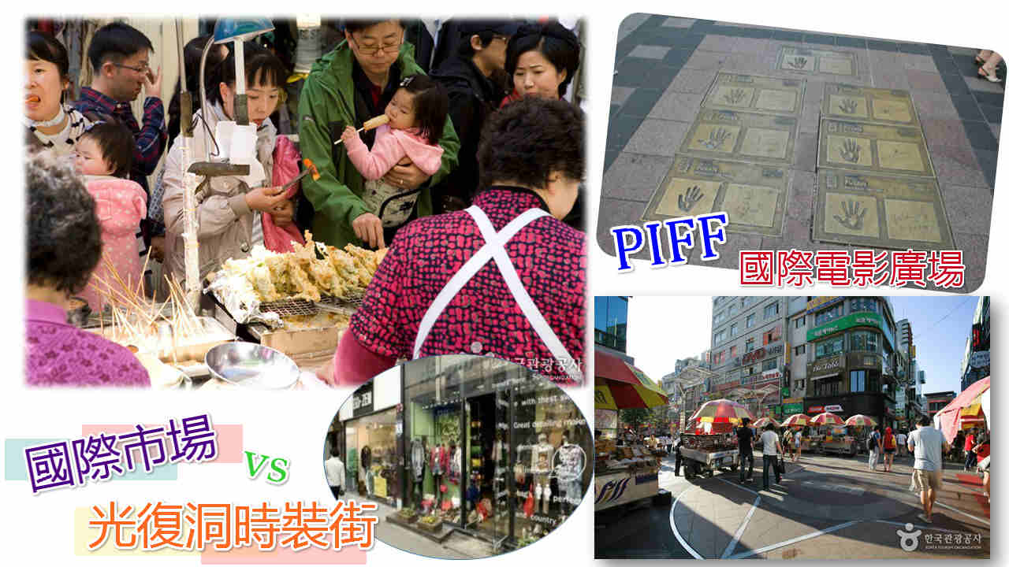
【風味餐食】
美食節目強力推薦：八色烤肉餐+海鮮火鍋+起士炒飯+季節小菜能品嘗到8種不同口味的五花肉餐廳，有用7種不同特製醬料(香草、咖哩、紅酒、味噌、人蔘、辣椒醬、松葉)特製的五花肉及生五花。另外，包五花肉吃的各種蔬菜是無限量供應。這裡的人氣招牌菜色就是八色五花肉特餐，品嘗完各種口味的五花肉，其中以紅酒五花肉和香草五花肉最受歡迎。
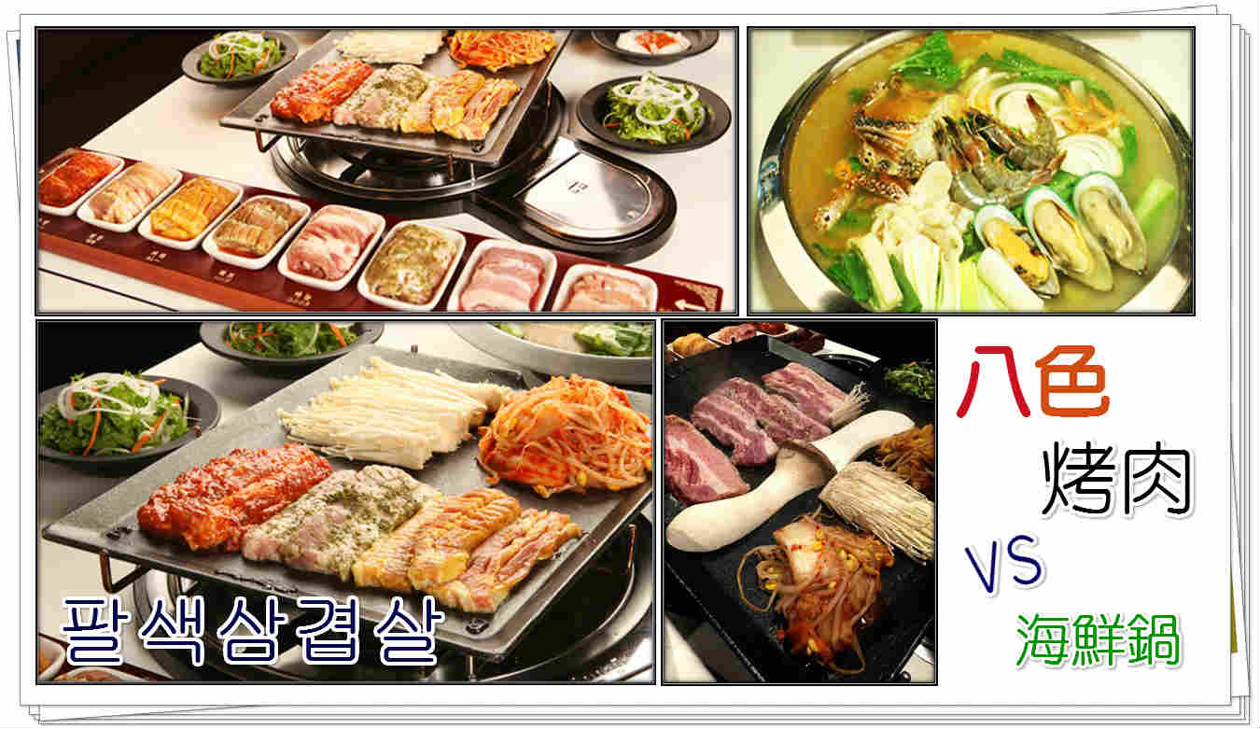
【飯店介紹】
註1：飯店住宿順序行程僅為先行提供參考，正確順序請依當團行前說明會資料為準。
註2：團體作業恕無法接受指定住宿，請以當團行前說明會資料為準。
註3：本公司對同等級之飯店間入住選擇有最終決定之權利。
釜山THE MARK飯店：2015年5月1日開幕。
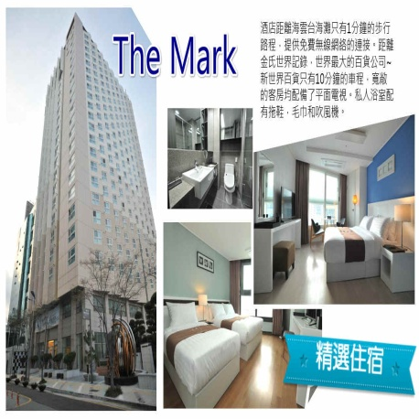
大邱INTER BURGO EXCO
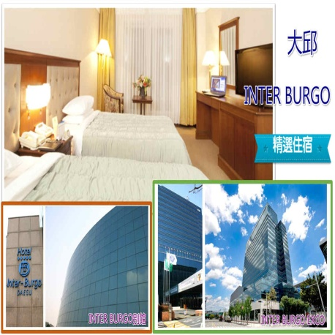

溫馨提醒與建議

『親愛的旅客您好，如您為未滿20歲之未成年人，未與法定代理人一同報名參加旅遊行程時，須得法定代理人之同意，報名始為有效！為確認您的報名有徵得法定代理人之同意，請您記得將旅行社所給旅遊定型化契約書或同意書，提供給您的法定代理人簽名後並繳回，報名手續始有效完成！』 團體旅遊需多方顧及全體旅客，時間的安排也需相互配合，故若有嬰幼兒同行時，可能無法妥適兼顧，所以請貴賓於報名時，多方考量帶嬰幼兒同行可能產生的不便，以避免造成您的不悅與困擾。 素食：因各地風俗民情不同，國外的素食習慣大多是可以食用蔥、薑、蒜、蛋、奶等，除華僑開設的中華料理餐廳外，多數僅能以蔬菜、豆腐等食材料理為主；若為飯店內用餐或一般餐廳使用自助餐，亦多數以蔬菜、漬物、水果等佐以白飯或麵食類。故敬告素食貴賓，海外團體素食餐之安排，無法如同在台灣般豐富且多變化，故建議素食貴賓能多多見諒並自行準備素食罐頭或泡麵等，以備不時之需。 本行程設定為團體旅遊行程，故為顧及旅客於出遊期間之人身安全及相關問題，於旅遊行程期間，恕無法接受脫隊之要求；若因此而無法滿足您的旅遊需求，建議您另行選購團體自由行或航空公司套裝自由行，不便之處，尚祈鑒諒。 國外遇塞車時，請貴賓們耐心等候。如塞車情形嚴重，而會影響到行程或餐食的安排時，為維護旅遊品質及貴賓們的權益，我們將為您斟酌調整並妥善安排旅遊行程，敬請貴賓們諒解。 釜山航空機上選餐恕無提供兒童餐，只提供素食餐點的預訂，不便之處，敬請見諒。 濟州航空機上無提供餐食，不便之處，敬請見諒。 韓國飯店原先是依照服務品質、飯店的設施和規模，由韓國飯店業協會、韓國觀光協會中央會等二個單位協助韓國飯店原先是依照服務品質、飯店的設施和規模，由韓國飯店業協會、韓國觀光協會中央會等二個單位協助評估,區分為特一級、特二級、一 級、二級、三級等五個等級:
■特一級為金黃色無窮花五朵(相當於白金五星級)。
■特二級為綠色無窮花五朵(相當於五星級)。
■一級為四朵、二級為三朵、三級為兩朵。
政府為了改善飯店評鑑使其更具一貫性、公正 性、及信賴度，這項任務2015年將由韓國觀光公社接手管理,並將原有的等級區分及無窮花標示改為國際通用的星級制度（五星、四星、三星、二星、一星等），用五星體系的等級標準和新增暗訪等的評分方式，以顧客的角度對飯店進行更全面性的評估，期望改善飯店的整體環境及提升服務品質，提高滿意隨著韓國觀光振興法的修訂，自2014年9月12日起飯店等級每三年必須進行一次義務性的評鑑，雖自2015年1月1日開始新的評價標準措施，但仍有一年過渡期，在2015年12月31日之前，飯店業者仍可選擇使用新制度（星級）或舊制度（無窮花）申請評鑑，預計三年後，將全面更換成國際星級制度和標示，讓世界各地的觀光客們更容易辦識及選擇。
特1級五花參考飯店如下：釜山樂天飯店、威斯汀、HYATT。
特2級五花參考飯店如下：蔚山 特二級新羅SHILLA STAY飯店 / 蔚山 特二級LOTTE CITY飯店、大邱太子、大邱INTER-BURGE飯店(EXCO或別館)、大邱GS PLAZA、慶州CONCORDE、慶州KOLON、慶州大明渡假村、慶州朝鮮、釜山COMMODORE、農心飯店等。
1級參考飯店如下:釜山鑽石、釜山松亭、釜山Flamingo(原南太平洋)、釜山、釜山鳳凰、釜山皇冠、釜山國際、釜谷夏威夷、釜谷ROYAL、釜山韓華渡假村等。

航班時間
以下為本行程預定的航班時間，實際航班以團體確認的航班編號與飛行時間為準。

班機日期 | 班機編號 | 起飛城市 | 抵達城市 | 起飛時間 | 抵達時間
2016/10/13  〔星期四〕 | IT610 | 台北(桃園) | 大邱 | 16:00 | 19:10
2016/10/16  〔星期日〕 | IT611 | 大邱 | 台北(桃園) | 20:00 | 21:30

行程安排

第 1 天 | 桃園／大邱
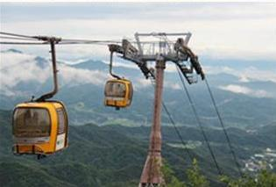
本行程搭乘台灣虎航，機上不含餐食，託運行李限重為20公斤，手提行李10公斤。
今日集合於桃園國際機場，搭乘豪華客機飛往韓國第三大城市 ~大邱國際機場。
大邱：以紡織等傳統輕工業最為台灣商界所熟知，大邱以琴湖江及其支流圍繞的肥沃平原爲中心，自古以來有著得天獨厚的自然條件。
餐 食： | (午餐) 機上不含餐食 (晚餐) 韓式傳統烤肉餐
住 宿： | 大邱 特二級五星INTER-BURGE飯店 EXCO或別館 或 大邱 特二級五星太子飯店 或 同級旅館
第 2 天 | 八公山道立公園(含纜車)～桐華寺～大邱樹木園～壽城池～大邱東城鬧區(晚餐自理；發餐費代金6000韓幣)
八公山道立公園(含纜車)：不分四季隨時都有豐富的可看性，名聲響亮觀光客絡繹不絕，到了春天杜鵑花盛開、夏天時也有蓊鬱的森林和青山綠水流動、秋天又有美麗的楓葉開滿在整條長達16.3公里的山間環行步道，可以邊健行邊欣賞自然美妙的風景，山下有石階至頂峰，從頂峰遠眺四處景色，不禁令人感慨《江山如此多嬌》。山下有纜車直達頂峰。
桐華寺：寺廟入口處古木蒼蒼，也有清澈的瀑布流水經過。現在的大雄殿是從1727年創建之後，包括念佛庵等六個尼庵一併保留下來的建築。大雄殿前樓閣階梯。兩側有龍型的扶欄，中間有形同如意珠的圓石球。殿內供有一尊高達33公尺祈願平安的統一藥師如來佛像，以集聚國民對於實現統一的願望。這裡也是管理大邱慶北區域的大韓佛教曹溪宗的第九教區本寺。
大邱樹木園：作爲嶺南圈的代表性樹木園，是保護和管理本土自生植物資源，提高地區植物種類多樣性，並爲相關領域提供研究基地的生物資源研究機構。它不僅是深受市民喜愛的自然教育體驗場，同時也是市民的休息空間。置身於清新的空氣和拂過兩頰的溫和清風中，沿著伸向樹木園邊際的“欄杆觀察路”散步，樹木的清新能夠使人們遠離城市的喧囂，使全身心得到淨化和放松。溫暖的春日陽光透過嫩綠的樹葉散發盎然的生機，不時傳來的鳥鳴聲爲樹林增添一抹神秘氣息。
壽城池：映在清澈湖水中的大邱的神韻與美味，壽城池是大邱市區內最大的人工湖。最初建設目的是爲確保農業用水，如今成爲了市民重要的休息場所，一年四季人們都在這裏享受運動、散步、滑板等休閑娛樂項目。水上休閑設施、水邊廣場和各種娛樂設施讓壽城池充滿樂趣和生機。壽城池的四季風光非常怡人，是可以盡享都市的繁華與現代生活之愜意的浪漫去處。附近的“Deuran路”上不僅有大邱的代表美食，還有各種小吃，深受美食家們的歡迎。
東城鬧區：充滿年輕氣息的城市中心道路廣場，是大邱代表性繁華中心街之一。東城路曾是原大邱邑城東部的城郭，於1907年拆遷後變成道路，沿至現今。東城路由大邱百貨店前戶外舞台爲中心再現老城郭形象的長台石人行道，校洞貴金屬街、炒年糕胡同、箱包胡同、夜市胡同、舊物胡同等各種胡同商圈組成。另外，2009年營建的國內第一個“公共交通專用地區”(半月堂四街~大邱站四街，1.05km)是環境友好型道路，這裏分布著不同領域商圈，設計各具特色，與東城路一同被稱爲名品街。
註：東城鬧區約停留1~1.5小時。
餐 食： | (早餐) 飯店早餐 (午餐) 馬鈴薯燉豬骨風味餐 (晚餐) 發餐費代金6000韓幣
住 宿： | THE MARK 飯店(2015.5開幕) 或 大邱 特二級五星INTER-BURGE EXCO飯店 或 大邱 特二級五星QUEEN VELLY 或 釜山 BENIAKIA HAEUNDA(2015.11開幕) 或 同級旅館
第 3 天 | 積木村(甘川洞文化村)～人蔘專賣店～國立海洋博物館～樂肝寶～札嘎其海鮮市場～PIFF電影廣場～國際市場(晚餐自理；發餐費代金6000韓幣)～名品彩粧店～土產店～釜山
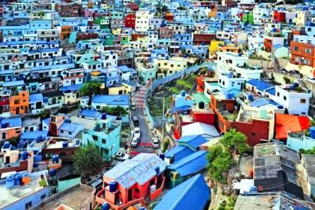
甘川洞文化村(食尚玩家節目介紹) ：釜山的馬丘比丘～藝術工廠多大浦的公共項目建設，讓老城區脫胎換骨。將沙下區甘川二洞一帶的空房和胡同改造成小區歷史畫廊和酒吧等，重新創造夢之文化藝術平台。彩色的房子層疊出別具特色的景致，是一個適合探索、拍照的好地方。近來因為綜藝節目RunningMan前往拍攝，也成了熱門景點。
人蔘專賣店：在此，您可以更進一步了解韓國國寶《人蔘》栽種與製造之過程，並可選購各式人蔘製產品，特別是聞名世界的特級高麗人蔘與紅蔘濃縮《精、粉、膠囊》，對調身養身氣有極大之功效。
釜山海洋博物館：2012年7月韓國國內最大海洋文化空間─國立海洋博物館，位於釜山影島區，是以：我的海洋、我們的未來為主題，將海洋的文化、歷史、生物、資源、科學等海洋所有領域融合的世界第一座綜合海洋博物館。海洋館的外觀另人感到驚豔，將水滴飛濺的景象形象化的外觀，令人聯想到宇宙航空站。
以蔚藍大海為背景，即使稱為最先進海洋基地也絲毫不遜色。好似化身成為科學家般的心情進入博物館，位於三樓，最先映入眼簾的是直徑11m的大型圓柱水族館，300餘隻海底魚類悠閒地游著泳，魟魚華麗地在水中舞動，吸引旅客們的注意。其隧道型設計，給予人在海中漫步觀賞魚類之感，因為門票昂貴的海底水族館內方可看到的設施，因此圓柱水族館前成為人氣的拍照留影區。水族館後方為可近距離接觸貝類、海膽、海星等海洋生物的海洋生物體驗館，以及可親自操作遊覽船或透過模擬試驗裝置駕駛快艇的海洋體驗館。
樂肝寶：成分除了枳柜樹之外更添加紅景天和野紅花兩個主要成分，這就是和一般保肝品最大的不同。紅景天和野紅花能增加血液中的含氧量刺激腦功能、調節血糖、解肝毒，更能修復肝細胞 對抗脂肪肝，不單針對肝臟功能維持也對腦部循環和全身器官含氧量有幫助！
札嘎其海鮮市場：從影島大橋底下的幹魚市場至忠武洞早市區一帶，這是韓國最大的水產市場。朝鮮戰爭以後定型為活魚市場，這裏賣魚的人基本上都是女人，她們都被稱為《札嘎其嫂子》。
PIFF國際電影廣場：以介紹各種題材的全世界電影文化，挖掘新人，重新評價被遺忘的作品和作家為宗旨的《釜山國際電影節》，每年9月至11月在此舉行。街道上可發現各國明星的銅盤手印及簽名，我國的名導演侯孝賢，也在此留下了光榮的手印。
國際市場(光復洞時裝街)：韓戰結束後，這裡曾是難民避難和生活湖口的《生存戰場》。他們經營從釜山港進來的進口日用品來養家糊口，此市場便也因而得名；現在這裡銷售的商品包括時裝、皮革製品、電子產品、玩具等。比一般便宜20～30%，因此頗受國內外遊人歡迎。
註：國際市場周邊(含光復洞時裝街、PIFF國際電影廣場)共約停留1~1.5小時。
韓國名品彩粧店：相信對愛美的女人們一定可以在這挑選最新款最hito彩粧品，讓辛苦上班族及學生族群在忙碌生活中一樣可以打造出時尚流行彩粧，讓您永遠跟上時代潮流尖端。
土產店：選購伴手禮，這裡販售韓國土特產，種類玲瑯滿目，有泡菜、海苔、韓式餅乾、糖果，韓服公仔等，應有盡有，您可再此一次買足回台後致贈親友的禮品。
餐 食： | (早餐) 飯店早餐 (午餐) 釜山名家豆腐砂鍋 (晚餐) 發餐費代金6000韓幣
住 宿： | 釜山 THE MARK 飯店(2015.5開幕) 或 釜山 HILLSIDE HOTEL(2015.12開幕) 或 釜山 BEST IN CITY(2015.10開幕) 或 釜山 LAMER HOTEL(2013.5開幕) 或 同級旅館
第 4 天 | 海上天空步道(食尚玩家節目介紹)～APEC HOUSE主題公園～海東龍宮寺～大邱NC OUTLET(名品折扣)～大邱／桃園
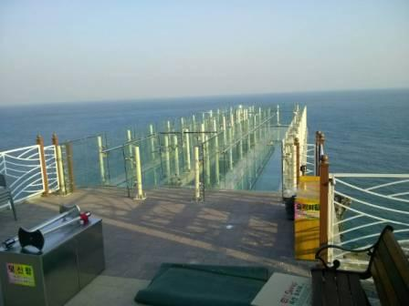
SKYWALK海上天空步道：沿著二妓臺公園海岸散步道往南，能近距離欣賞到釜山五六島美景，海上天空歩道就建在海岸散步道的最南端，為可遠眺五六島的最佳地點。釜山海上天空歩道SKY WALK呈U字型，跨入海面長達12~12公尺，高度與實際海面僅距離約40公尺。
註：SKY WALK若因天候因素或維修則無法進入，敬請見諒。
APEC HOUSE：位於在海雲台中區冬柏島上，是2005年11月18~19日第13屆APEC高峰會的會場。
海東龍宮寺：主奉觀音菩薩，與襄陽洛山寺、南海菩提庵並列《韓國三大觀音聖地》，最初稱為《普門寺》，1974年後因住持夢見白衣觀音乘龍升天，便將寺廟名稱更名為《龍宮寺》。最特別的景致當屬108階和日出岩。從龍宮寺入口必須下108階才能來到寺廟，而日出岩就位於108階中間。此寺廟信徒眾多，人聲鼎沸與浪濤拍打崖邊，激起陣陣的雪白浪花相互輝映，十分壯觀，此時，不妨入境隨俗，在祈願瓦片上寫上自己的願望，保佑心想事成，據說相當靈驗。
大邱NC OUTLET：名牌折扣購物中心，購物環境舒適，多間品牌專賣店供顧客在此滿足購物欲望。
接著帶著依依不捨的心情前往大邱國際機場，由導遊協助辦理登機手續後，搭乘豪華客機返回桃園機場，結束豐富快樂的韓國行程。
註1：行程依當地實際狀況由導遊做小幅度的順序調整，但保證行程會全部走完，不便之處，尚祈鑒諒。
註2：行程表中列明之住宿順序僅為先行提供給貴賓參考，請依當團行前說明會公佈之正確資料為準。
餐 食： | (早餐) 飯店早餐 (午餐) 八色烤肉+黃金炒飯+海鮮鍋 (晚餐) 人蔘燉雞+長壽麵線+人蔘酒
住 宿： | 回溫暖的家

簽證說明
護照正本(效期出發日起六個月以上)，台灣護照觀光停留90天免簽證。本行程所載之護照、簽證相關規定，對象均為持中華民國護照之旅客，若貴賓持他國護照，請先自行查明相關規定，報名時並請告知您的服務人員。內政部入出國及移民署全球資訊網

